以2024年7月8日當日為例，過去60天的瀏覽人次為32430人，成長約413.95%：

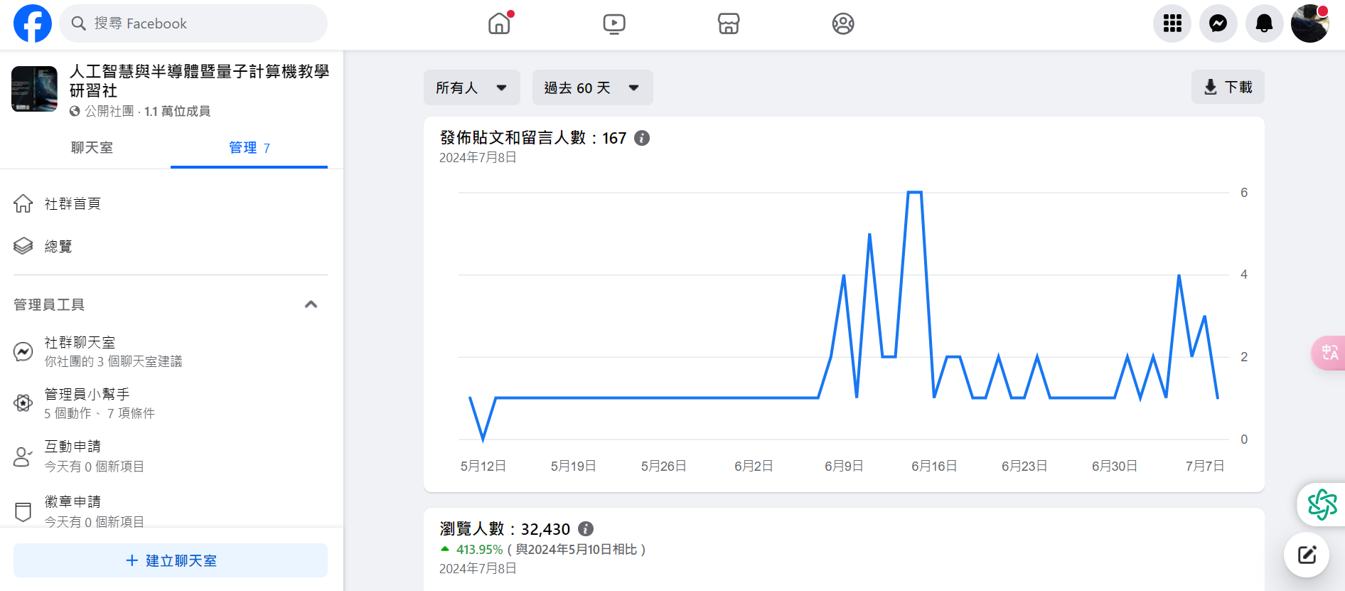

其他人數證明1：

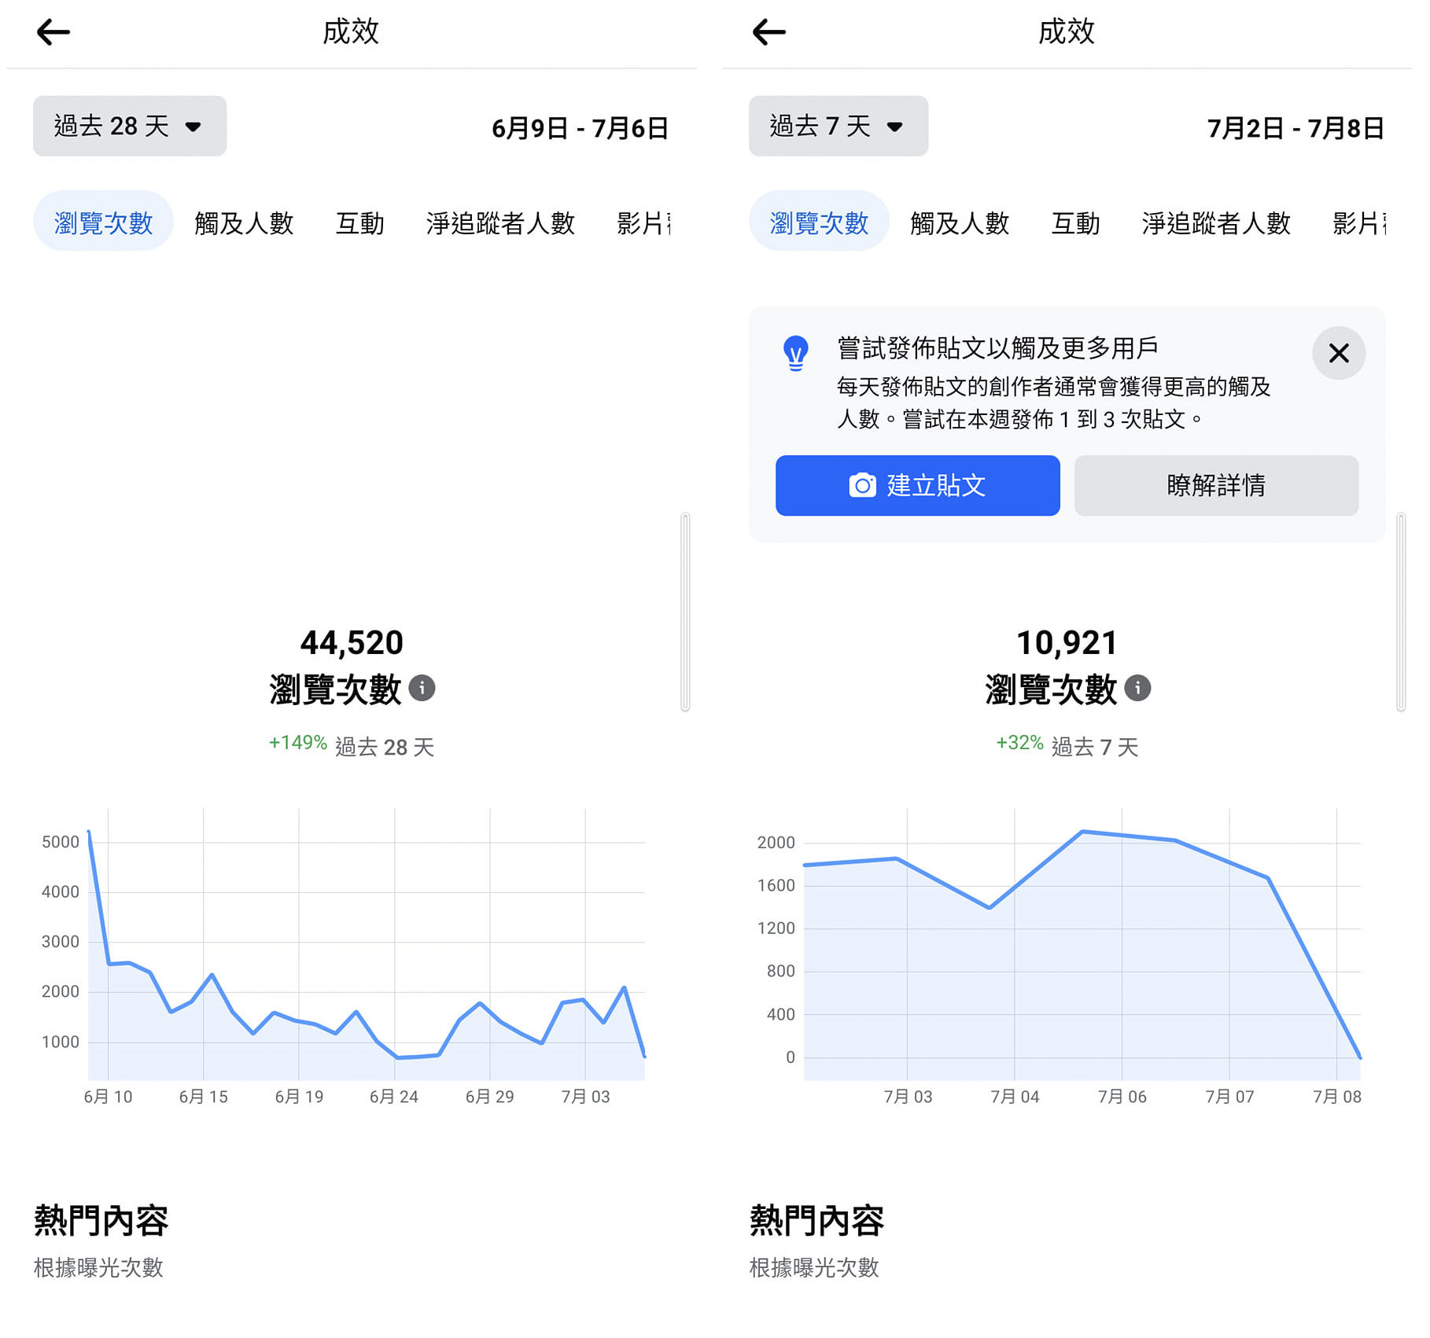
其他人數證明2：

